 | 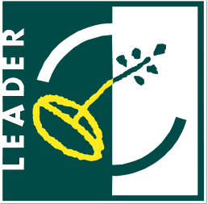 |  | 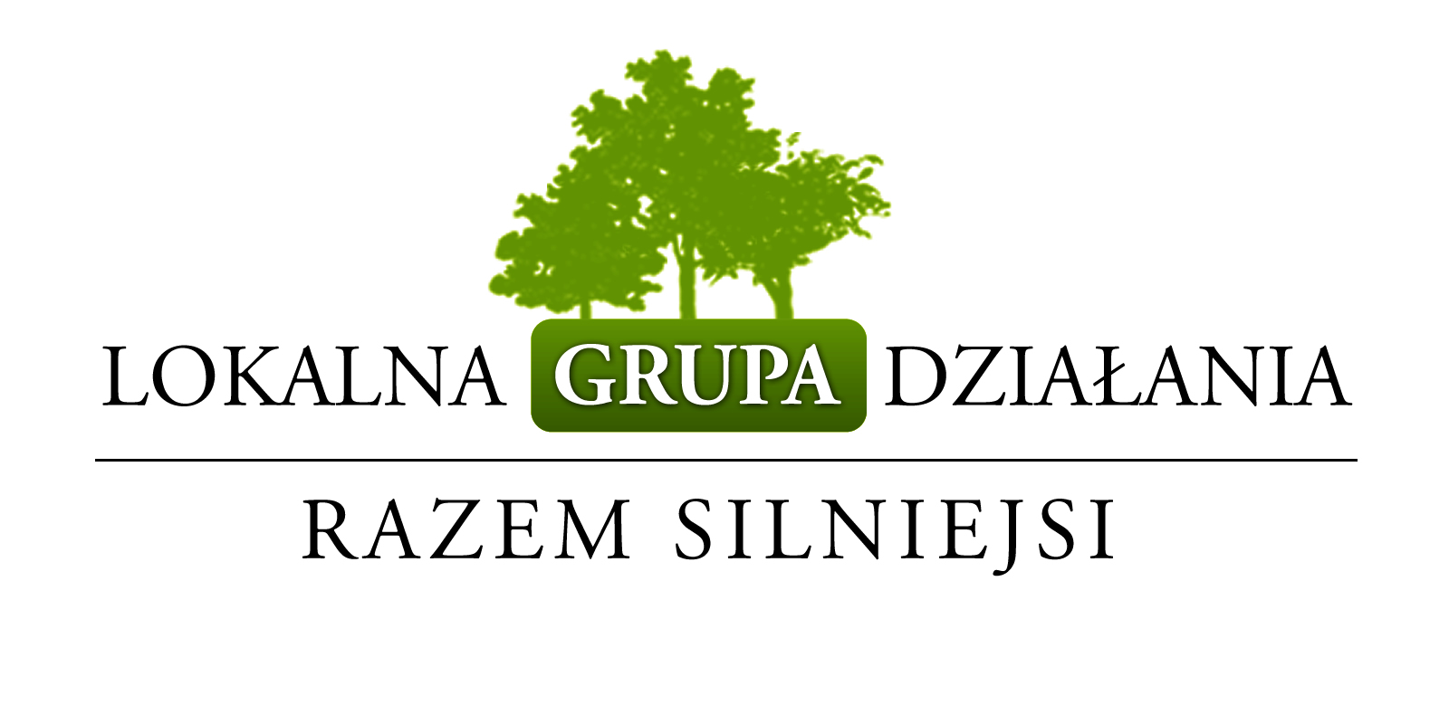

Stowarzyszenie Lokalna Grupa Działania „Razem Silniejsi”
ul. Armii Krajowej 3; 19 – 300 Ełk

Konkurs
nr II/LGD”RazemSilniejsi”/PROW-LEADER/4.1/413-312/2010 ,
o przyznanie pomocy w ramach działania
„Tworzenie i rozwój mikroprzedsiębiorstw”,
objęty Programem Rozwoju Obszarów Wiejskich na lata 2007 – 2013.

KRYTERIA WYBORU OPERACJI

- MIEJSCE REALIZACJI PROJEKTU
1 – 10 pkt. Preferencje dla projektów zlokalizowanych w mniejszych miejscowościach
i o niskim współczynniku przedsiębiorczości
- LICZBA NOWYCH MIEJSC PRACY UTWORZONYCH W WYNIKU REALIZACJI PROJEKTU
1 – 10 pkt. Im więcej nowych miejsc pracy tym więcej punktów
- ZASOBY DOŚWIADCZENIE I KWALIFIKACJE WNIOSKODAWCY
1 – 10 pkt. Preferencje dla wnioskodawców doświadczonych w obszarach, których dotyczą projekty, zapewniających sprawną i z dużym prawdopodobieństwem skuteczną realizację projektów.

